
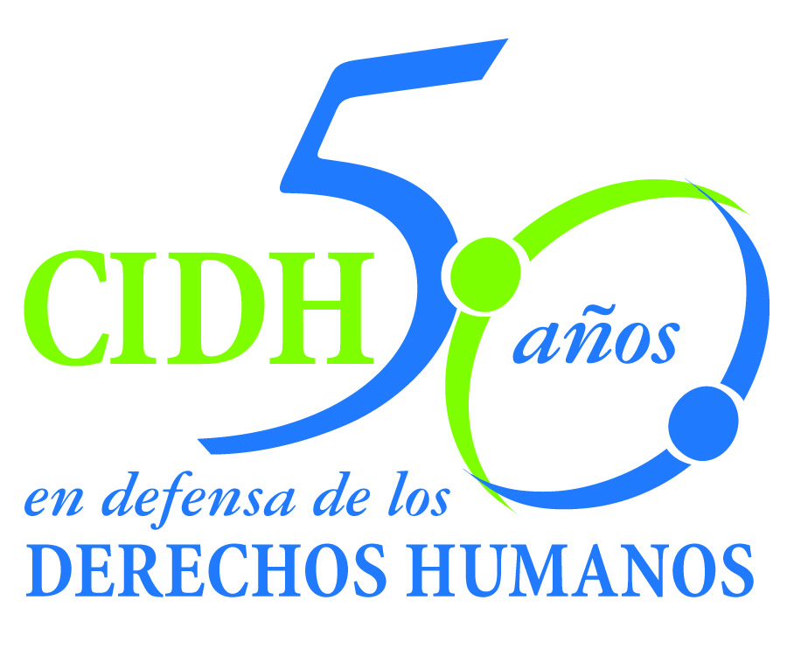
INTER - AMERICAN COMMISSION ON HUMAN RIGHTS
COMISION INTERAMERICANA DE DERECHOS HUMANOS
COMISSÃO INTERAMERICANA DE DIREITOS HUMANOS
COMMISSION INTERAMÉRICAINE DES DROITS DE L'HOMME

ORGANIZACIÓN DE LOS ESTADOS AMERICANOS
WASHINGTON, D.C. 2 0 0 0 6 EEUU

5 de marzo de 2014
Ref.: Caso No. 12.777
Claudina I. Velásquez Paiz y otros
Guatemala

Señor Secretario:

Tengo el agrado de dirigirme a usted en nombre de la Comisión Interamericana de Derechos Humanos con el objeto de someter a la jurisdicción de la Honorable Corte Interamericana de Derechos Humanos, el caso No. 12.777 respecto de la República de Guatemala (en adelante “el Estado”, “el Estado guatemalteco” o “Guatemala”), relacionado con la responsabilidad internacional del Estado de Guatemala por el incumplimiento del deber de protección de de la vida e integridad personal de Claudina Isabel Velásquez Paiz. Debido a que no llegó a su casa, sus padres acudieron a interponer la denuncia de su desaparición pero ello no fue posible pues se les indicó que era necesario esperar 24 horas para denunciar el hecho. El Estado no adoptó medidas inmediatas y exhaustivas de búsqueda y protección a favor de Claudina Isabel Velásquez Paiz durante las primeras horas tras tener conocimiento de la desaparición. Esto, a pesar del conocimiento por parte de las autoridades estatales de la existencia de un contexto de violencia contra las mujeres que ubicaba a la víctima en una clara situación de riesgo inminente. El cuerpo sin vida de Claudina Isabel Velásquez Paiz, fue encontrado al día siguiente, el 13 de agosto de 2005 con señales de haber sido sometida a actos de extrema violencia, incluida violencia sexual.

Asimismo, el Estado guatemalteco incurrió en responsabilidad internacional al no haber realizado una investigación seria de la desaparición, violencia y muerte de Claudina Isabel Velásquez Paiz. La Comisión encontró que desde el inicio de la investigación hubo múltiples falencias tales como las deficiencias en el manejo y en el análisis de la evidencia recolectada; las fallas en el manejo y preservación de la escena del crimen y toma de pruebas periciales; irregularidades en el informe de necropsia; falta de análisis comprensivos en diversas partes del cuerpo de la víctima para verificar una posible violación sexual; irregularidades en la toma de las huellas dactilares de la víctima; y falta de toma de declaración de testigos relevantes. La Comisión también encontró que en el presente caso tuvo lugar una demora atribuible al Estado, particularmente reflejada en los continuos cambios en los fiscales encargados del caso que interrumpieron la investigación, con lo cual, no se realizaron diligencias a tiempo o no fueron consideradas por los nuevos fiscales a cargo del caso.

Señor
Pablo Saavedra Alessandri, Secretario
Corte Interamericana de Derechos Humanos
Apartado 6906-1000
San José, Costa Rica

Anexos

Además, en el proceso se registra la presencia de estereotipos discriminatorios que tuvieron un serio impacto en la falta de diligencia en la investigación. La Comisión consideró que tanto la falta de protección de Claudina Isabel Velásquez Paiz como la falta de investigación de su muerte, constituye un claro reflejo de la situación subyacente de discriminación contra las mujeres en Guatemala.

El Estado ratificó la Convención Americana sobre Derechos Humanos el 25 de mayo de 1978 y aceptó la competencia contenciosa de la Corte el 9 de marzo de 1987.

La Comisión ha designado al Comisionado James Cavallaro y al Secretario Ejecutivo, Emilio Álvarez Icaza L., como sus delegados. Asimismo, Elizabeth Abi-Mershed, Secretaria Ejecutiva Adjunta, y Silvia Serrano Guzmán y Fiorella Melzi, abogadas de la Secretaría Ejecutiva de la CIDH, actuarán como asesoras legales.

De conformidad con el artículo 35 del Reglamento de la Corte Interamericana, la Comisión adjunta copia del informe 53/13 elaborado en observancia del artículo 50 de la Convención, así como copia de la totalidad del expediente ante la Comisión Interamericana (Apéndice I) y los anexos utilizados en la elaboración del informe 53/13 (Anexos). Dicho informe de fondo fue notificado al Estado de Guatemala mediante comunicación de 5 de diciembre de 2013, otorgándole un plazo de dos meses para informar sobre el cumplimiento de las recomendaciones. El Estado de Guatemala presentó un informe el 5 de febrero de 2014, en el cual objetó las conclusiones del informe de fondo de la Comisión sobre su responsabilidad internacional e indicó que, en consecuencia, no resulta procedente disponer medidas de reparación a favor de los familiares de la víctima.

La Comisión somete el presente caso a la jurisdicción de la Corte Interamericana por la necesidad de obtención de justicia para las víctimas ante la falta de cumplimiento de las recomendaciones por parte del Estado de Guatemala.

La Comisión Interamericana somete a la jurisdicción de la Corte la totalidad de los hechos y violaciones de derechos humanos descritos en el informe de fondo 53/13 y solicita a la Corte que concluya y declare que el Estado de Guatemala es responsable por:

- Las violaciones de los derechos a la vida y a la integridad personal consagrados en los artículos 4, 5, y 11 de la Convención Americana, todos ellos en conexión con la obligación que le imponen al Estado el artículo 1.1 de dicho tratado y el artículo 7 de Belém do Pará.

- La violación de los derechos de Claudina Isabel Velásquez Paiz bajo el artículo 7 de la Convención de Belém do Pará en relación con el artículo 24 de la Convención Americana en concordancia con la obligación general de respetar y garantizar los derechos prevista en el artículo 1.1.

- La violación del derecho a la integridad personal consagrado en el artículo 5.1 de la Convención Americana en conexión con la obligación que le impone al Estado el artículo 1.1 de dicho tratado, en perjuicio de Jorge Rolando Velásquez Durán, Elsa Claudina Paiz Vidal de Velásquez y Pablo Andrés Velásquez Paiz, así como el derecho a las garantías y protección judicial consagrados en los artículos 8.1 y 25 de la Convención Americana del mismo instrumento y en relación con la obligación que le impone al Estado el artículo 1.1. y el artículo 7 de Belém do Pará.

En consecuencia, la Comisión solicita a la Corte Interamericana que disponga las siguientes medidas de reparación:

- Completar la investigación de manera oportuna, inmediata, seria e imparcial con el objeto de esclarecer el asesinato de Claudina Isabel Velásquez Paiz e identificar, juzgar y, en su caso sancionar a los responsables.

- Adoptar y/o en su caso adecuar protocolos de investigación y de servicios periciales a ser utilizados en todos los delitos que se relacionen con desapariciones, violencia sexual y homicidios de mujeres, conforme a los estándares internacionales sobre la materia, con base en una perspectiva de género.

- Reparar plenamente a los familiares de Claudina Isabel Velásquez Paiz por las violaciones de los derechos humanos aquí establecidas.

- Implementar como medida de no-repetición, una política estatal integral y coordinada, respaldada con recursos públicos adecuados, para la prevención de casos de violencia contra las mujeres.

- Fortalecer la capacidad institucional para combatir la impunidad frente a casos de violencia contra las mujeres a través de investigaciones criminales efectivas con perspectiva de género, que tengan un seguimiento judicial consistente, garantizando así una adecuada sanción y reparación.

- Implementar un sistema de producción de información estadística desagregada adecuada, que permita el diseño y evaluación de las políticas públicas en relación con la prevención, sanción y eliminación de la violencia contra las mujeres.

- Adoptar reformas en los programas educativos del Estado, desde la etapa formativa y temprana, para promover el respeto de las mujeres como iguales, así como el respeto de sus derechos a la no violencia y a la no discriminación.

- Adoptar políticas públicas y programas institucionales integrados destinados a eliminar los estereotipos discriminatorios sobre el rol de las mujeres y promover la erradicación de patrones socioculturales discriminatorios que impiden su acceso pleno a la justicia, que incluyan programas de capacitación para funcionarios públicos en todos los sectores del Estado, incluyendo el sector educación, las ramas de la administración de la justicia y la policía, y políticas integrales de prevención.

Además de la necesidad de obtención de justicia para las víctimas, el presente caso incorpora cuestiones de orden público interamericano. Si bien la Corte Interamericana ya se ha pronunciado sobre el alcance de los deberes de protección e investigación de los Estados en circunstancias similares, la Comisión considera que el presente caso ofrece a la Honorable Corte la oportunidad de profundizar en la estrecha relación que existe entre violencia contra la mujer y discriminación, así como entre discriminación y la falta de investigación seria y diligente de dichos actos de violencia. Este tema podrá ser abordado a partir del contexto particular de violencia contra la mujer en Guatemala así como de la situación estructural de impunidad que persiste en estos casos en dicho país.

En virtud de que estas cuestiones afectan de manera relevante el orden público interamericano, de conformidad con el artículo 35.1 f) del Reglamento de la Corte Interamericana, la Comisión se permite ofrecer las siguientes declaraciones periciales:

1. Perito/a cuyo nombre será informado a la brevedad, quien declarará sobre la relevancia de la consideración de contextos estructurales de violencia contra las mujeres, en el análisis de las obligaciones internacionales del Estados, específicamente en el deber de garantía de los derechos establecidos en la Convención. Consecuentemente, el peritaje hará referencia al impacto que la existencia de estos contextos tiene en la determinación de la responsabilidad internacional del Estado. El/la perito/a, tomará en cuenta el contexto de Guatemala y los hechos del presente caso.

2. Perito/a cuyo nombre será informado a la brevedad, quien declarará sobre los estándares internacionales que determinan la relación existente entre violencia contra la mujer, impunidad y discriminación. El/la perito/a desarrollará las obligaciones especiales que tiene un Estado ante la existencia de un contexto de discriminación y violencia contra la mujer. Asimismo, el/la perito/a se pronunciará sobre las respuestas estatales deficientes tanto en materia de protección como en materia de investigación, como forma de perpetuación de la discriminación existente. En este punto, se hará especial referencia a la presencia de estereotipos discriminatorios y su impacto en un caso como el presente. El/la perito/a hará referencia al abordaje de esta relación en otros sistemas de protección de derechos humanos. El/la perito/a podrá referirse a los hechos del presente caso.

Los currícula vitarum de los peritos propuestos serán incluidos en los anexos al informe de fondo 53/13.

La Comisión pone en conocimiento de la Corte la siguiente información sobre quienes han actuado como peticionarios a lo largo del trámite y sus respectivos datos de contacto:

Jorge Rolando Velásquez Durán y Carlos Pop Ac
xxxxxxxxxxxxxxxxxxxxxxxxxx

Aprovecho la oportunidad para saludar a usted muy atentamente,

Elizabeth Abi-Mershed
Secretaria Ejecutiva Adjunta

